2020-2021学年江苏省连云港市东海县八年级第二学期期末考试物理试题

考生注意：本试卷共6页，全卷26 题，满分100 分，考试时间 80 分钟．请将答案填写在答题卡上，直接写在试卷上不得分．

**第 Ⅰ 卷 选择题（共24分）**

一、选择题（本大题共 12 小题，每小题2分，共24分，每小愿给出的四个违项中只有一个符合题意．）

1．2021 年5月 25 日，广州茂名市在对新冠肺炎确诊病例密切接触者追踪管理筛查中，发现1例新冠肺炎无症状感染者。广州市政府高度重视，采取全民核酸检测与变苗注射相结合的方式，迅速控制了疫情，下列谈法不符合事实的是

A．针尖表面做得很光滑能大大的减小扎针时针与人之间的摩擦力

B．注射疫苗用的注射器吸取药液时，是利用大气压把药液吸取上来的

C．注射器的针头做的很尖，是为了减少使用时的压强，以便容易刺入人体

D．核酸检测时，血样采集时使用到了真空采血管，利用了人体内血压较高将血液自动压入管内的

2．密度知识与生活联系非常紧密，下列关于密度的一些说法中正确的是

A．粗铜丝控伸后变成了细铜丝，密度变大

B．一支粉笔用掉部分后，它的体积变小，密度变大

C．乒乓球不慎被挤瘤但无破损，球内气体密度变大

D．冬天户外的水管容易冻裂，是由于水结冰后密度变大的缘故

3．吉诗词往往蕴含率富的物理知识，在下列诗词中能体现"分子在不停息运动"的是

A．姑苏域外寒山寺，夜半钟声到客船 B．水晶帘动微风起，满架蔷薇一院香

C．去年今日此门中，人面桃花相欢红 D．两岸青山相对出，孤帆一片日边来

4．小星和小华分别购买了两只不同品牌的乒乓球，为了比较两只乒乓球的弹性大小，他们设计了几种方案，你认为能够解决这个问题的最好方案是

A．用手捏乒乓球，比较它们的弹性

B．把两球向墙挪去，比较它们反弹后离墙的距离

C．用乒乓球拍分别打击两球，比较两球飞出去的距离

D．让两球置于乒乓球桌面上方同一高度自由落下，比较它们反弹的高度

5．由于不遵守交通法规酿成的交通事故频繁发生，国家加大了对违反交通法规的处罚力度。关于汽车安全行驶的规定和措施，下列说法正确的是

A．汽车在转弯时要减速，是为了减小惯性

B．汽车在雨水路面上剥车距离长，是因为受到惯性的作用

C．汽车匀速上坡时，汽车所受重力和地面对它的支持力是一对平衡力

D．安全带主要是在汽车突然制车时来减小由于惯性给司机和乘客带来的伤害

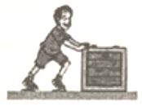6．如围图所示。一个木箱放在水平地面上，小军用一个水平向右的力推未箱，但未推动。下列说法正确的是

A．推力等于木箱所受的摩擦力

B．推木箱时，小军不受到木箱的作用力

C．太箱受到的重力和地面的支持力是一对相互作用力

D．若此时木箱所受的外力同时消失。木箱惯性将消失，它将做匀建直线运动

7．某研究人员为了探究冰和水的体积与温度的关系。在一定环境下将1 g的冰加热。分别记录其温度和体积。得到了如下的图像。下列说法正确的是

A．同种物质的密度与状态无关 B．4 ℃时，纯水的密度最大

C．冰温升高时，冰的密度一直增大 D．同种物质相同状态下的密度与温度无关

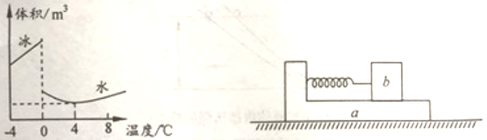

8．如上图所示，放在水平地面上的物体a上放一物体b，a和b之间用轻质炸簧相适，已知弹簧处于压缩状态，整个装置处于静止状态，则关于a、b的受力分析正确的是

A．a受到b对它向右的摩擦力 B．b受到a对它向右的摩擦力

C．a受到地面对它向右的摩擦力 D．a 受到地面对它向左的摩擦力

9．如图所示的实例中，利用了"流体压强与流速的关系" 工作的是

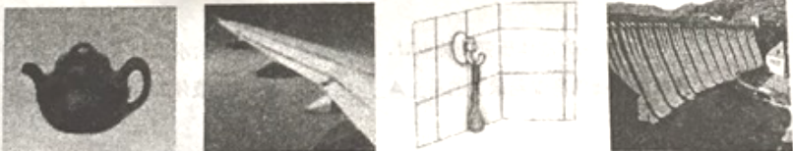

A．茶壶 B．机翼上面凸起 C．吸盘挂钩 D．水坝上章下宽

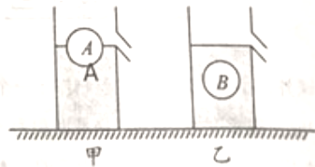10．如图所示，水平桌面上有两个完全相同的溢水杯甲和乙。杯中装满了水，将两个体积相同、材料不同的实心小球A和B分别放入溢水杯中，它们静止在如图位置。则下列说法正确的是

A．小球A 的密度等于小球 B的密度

B．小球才受到的浮力等于小球B的重力

C．小球B受到的浮力大于小球A的重力

D．小球A受到的浮力等于小球B受到的浮力

11．如下图所示，水平桌面上放有庭面积和质量都相同的甲、乙两平底容器，分别装有深度相同、质量相等的不同液体。下列说法正确的是

A．液体对容器底部的压强：*p*甲= *p*乙 B．液体对容器底部的压力：*F*甲= *F*乙

C．容器对桌面的压强：*p*甲’= *p*乙’ D．容器对桌面的压力：*F*甲’=F乙’

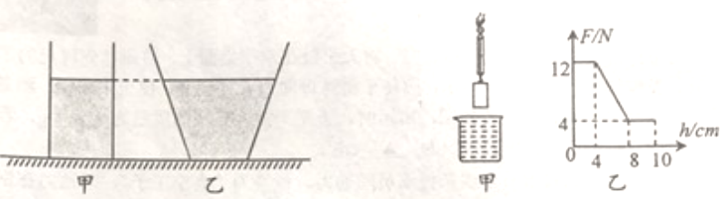

12．如上图甲所示，或水的烧杯的底面积为 250cm²，弹簧测力计下端悬挂一长方体物体．使它缓慢下降直至全部浸入水中，整个过程中弹簧测力计示数 F 随长方体物体下降高度A变化关系的图像如图乙所示，下列说法正确的是

A．长方体物体的高是 8 cm B．长方体物体的体积是 1000 cm3

C．长方体物体受到的最大浮力是12 N D．长方体物体的密度是 1.5×103 kg/m3

**第 Ⅱ 卷 非选择题（共76分）**

二、填空题（本大题共8小题，第20 题每空2分，其余每空1分，共25 分）

13．教室内的电风扇在使用的过程中，与周围空气不断________，从而带上了电荷，由于带电体具有________________的性质，所以扇叶表面经常布调一层薄簿的灰尘．

14．202I年6月17日9时 22 分，搭载神舟十二号载人飞船的长征二号F满十二运权火箭，在酒泉卫星发射中心点火发射，升空时火箭发动机向下喷射高温燃气，利用________的原理来推动火箭上升。太空飞行对字宙飞船和字航员的质量都有着严格的限制，飞船尽可能采用强度高、密度________（选填"大"或"小"）、性能优良的新材料制造。神舟十二号进入预定轨道后，字航员的质量________（选填"变大""变小"或"不变"）。

15．将100cm²的水与100cm²的酒精充分混合后，我们可以发现，充分混合后水与酒精的总体积________（选填"大于"、"等于"或"小于"）混合前水与酒精的体积之和，这一现象说明________测得混合液体的总质量为 180 g，则混合液体的密度________（选填"小于"、"等于"或"大于"）0.9×103 kg/m3。

16．饺子是中国的传统美食之一，在包、煮、吃的过程中包含许多知识∶生饺子刚放入开水时沉底，是因为饺子受到的浮力________重力（选填"大于"、"小于"或"等于"）；煮熟的饺子会浮起，是因为饺子的体积变大，进而使________变大，若一个饺子的质量是 40 g，则其源在水面上时受到的浮力为________N（g=10N/kg）。

17．如下图所示为水平仪放置于某桌面上静止的情形，水平仪重力的施力物体是________，若把它南北方向放置，铅垂线锥体偏在水平仪中央刻度线的左方，说明此桌面的________边高（选填"南"或"北"）。

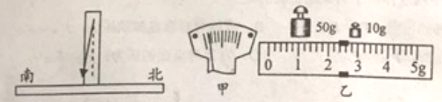 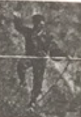

18．小明用托盘天平测量石块的质量时，将天平放在水平桌面上，游码移到标尺的零刻度线处，发现指针位置如图甲所示，应将平衡螺母向________调节，使天平平衡。测量中，当右盘所加础码和游码位置如图乙所示时，天平平衡，石块的质量为________g，若石块的密度为 2.6g/cm3，石块的体积为________cm3。

19．如上图所示，新疆维吾尔族杂技滴员阿迪力，被誉为"高空王子"，阿迪力在钢丝上行走时，总是不新调整自己的________，尽量使其在钢丝绳的正上方，只有这样，他才能在重力和________的作用下处于平衡状态，阿追力保持平衡的做法，说明了二力平衡必须满足的一个条件是________________．

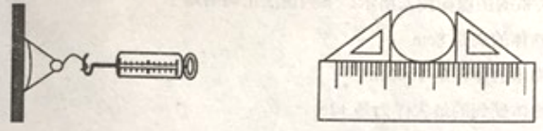

20．如上图所示，小琴利用吸盘估测大气压的值。

（1）实验步骤如下：

①将吸盘按在光滑的竖直墙面上并排出吸盘内的空气；

②用弹簧测力计沿________方向拉动吸盘。当吸盘刚开始脱落时，记下测力计的示数F；

③用刻度尺和三角板测出吸盘的直径 D；

④根据所测的物理量推导出大气压的表达式：*p*=________；

（2）本实验测量误差较大，由于吸盘内气体无法排尽，会导致测量结果________（选填"偏大"或"偏小"）。

三、作图和实验探究题（本大愿有4小题，每图或每空2分，共32 分）

21．（1）如图甲，振动的音叉将乒乓球弹开，不计空气阻力，面出此时乒乓球的受力示意图；

（2）如图乙，一人站在电梯上随电梯一起匀速上升，在图中画出人的受力示意图。

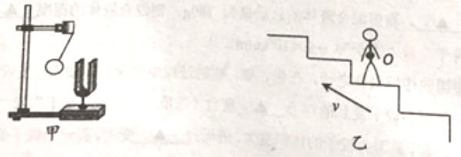

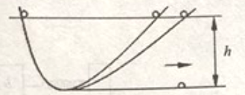22．理想实验有时更能深刻地反映自然规律，金制略设想了一个我想实验，其中有的是经验事实，有的是推论；

（1）以下是伽制略设计的理想实验的步骤

①两个对接的斜面，让静止的小球从左侧斜面的某一高度滚下，小球将滚上另一个斜面；

②如果没有摩擦，小球将上升到原来释放的高度。

③减小右侧斜面的倾角，让静止的小球从左侧斜面的________高度滚下（选填"相同"或"不同"），小球在右侧斜面上仍然要达到原来的高度。

④维续减小右侧斜面的倾角，最后使它水平，小球要沿着水平面作________运动。

（2）在上述的设计步骤中，有的属于可意的事实，有的则是理想化的推论，其中属于可靠的事实的有________（填写步骤前的序号）；

（3）伽利略的理想实验说明了物体的运动________力来维持（选填"需要"或"不需要"）。

23．某同学利用如图所示的器材探究液体内部压强的特点∶

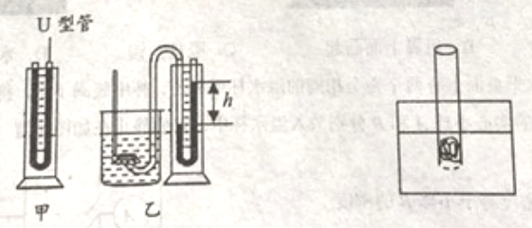

（1）他向图甲中的U 形管内注入适量的红墨水，当管内的红墨水静止时，U 形管左右两侧液面________；

（2）如图乙所示，他将橡皮管的一端紧密地套在U 形管左侧的端口后，固定金属盒的位置，将金属盘转向不同的方向，发现 U 形管内左右液面的高度差不变，这说明在同种液体中，同一深度各个方向的压强________，然后多次改变金属盒在水中的深度，并比较每次的深度及相应的 U 形管左右两侧液面的高度差，这是为了探究液体压强与________的关系；

（3）换用其它液体继续探究液体压强的特点时，当金属食在酒精、盐水中的深度相同时， U 形管左右两侧液面的高度差最小的是________，这说明同一深度液体的压强与________有关。

24．课外，小明用吸管和铁丝制作了一个简易密度计：

（1）取一根长度为 20cm、横截面积为 0.4cm2 的饮料吸管，将一些细铁丝从吸管的下端塞入作为配重，并用石蜡将吸管的________（选填"上端"或"下端"）封起来，用天平测出其总质量为 4 g；

（2）使其竖直漂浮在不同液体中，在吸管上标出液而的位置，测量出该位置到吸管下端的距离，即吸管浸入液体中的深度 h，测量数据如下表所示，补全数据：当 *ρ*=1.0 g/m3时。浸入液体中的深度h=________cm；

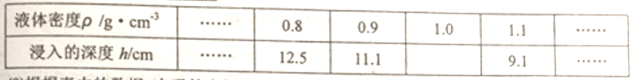

（3）根据表中的数据，在吸管上标出对应的密度刻度线，这些刻度线是_________（选填"均匀"或"不均匀"）的；

（4）理论上，该简易密度计能测量的最小密度是__________kg/m3；

（5）若想使简易密度计上两条刻度线之间的距离更大一些，从而使测量结果更精确，他可以_________（选填"换用更细的吸管"或"换用更粗的吸管"）。

四、解答题（本大题有2 个小题，共 19分，要求写出必要的文字说明，公式和演算过程

25．2021年5月15日，中国"祝融号"火星车在火星乌托邦平原南部预选着陡区看陆，"祝融号"火星车的高度 1.85m，质量达到240 kg，火星车车轮与地面的接触总面积为 300 cm2。设计寿命为3个火星月，相当于约92个地球日．"祝融号"火星车每3个地球日才走一步，大概是 10米左右的距离，它将在火星表面开展地表成分、物质类型分布、地质结构以及火星气象环境等探测工作，己知火星上的 g=3.71N/kg，求：

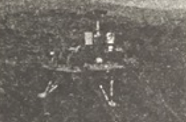（1）设计寿命内祝融号火星车能巡视的距离；

（2）在火星上祝融号火星车的重力；

（3）静止时祝融号火星车对火星表面产生的压强。

26．如图所示，底面积为25 cm2 圆柱形容器内盛有水，将一个体积为1×10-4 m3、重力为0.6N的实心小球用一根细线固定在水中，已知 *ρ*水=1.0×103 kg/m3，g=10N/kg，求：

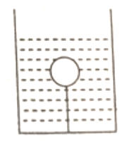（1）小球浸没在水中时受到的浮力；

（2）细线对小球的拉力；

（3）剪断细线后，容器内水面上升还是下降，变化的高度是多少。

参考答案

**一、选择题**（本大题共12小题，每小题2分，共24分）

1-12：CCBDDABABCCD

**二、填空题**（本大题共8小题，第20题每空2分，其余每空1分，共25分）

13．摩擦；吸引轻小物体

14．力的作用是相互的；小；不变

15．小于；分子间有空隙；大于

16．小于；浮力；0.4

17．地球；北

18．右 62.4 24

19．重心；支持力；作用在同一直线上

20．水平； $\frac{4F}{πD^{2}}$；偏小

**三、作图和实验探究题**（本大题有4小题，每图或每空2分，共32分．）

21．略

22．相同；匀速直线；①；不需要

23．相平；相等；深度；酒精；液体密度

24．下端； 10.0；不均匀；0.5×103；换用更细的吸管

**四．解答题**（本大题有2个小题，共19分）

25．⑴306.7m……3分

⑵890.4N……3分

⑶ $29680Pa$……3分

26．⑴1N……3分

⑵0.4N……3分

⑶下降……1分

∆h=1.6cm ……3分